http://www.bit.edu.cn/images/2013zzgb/logo.jpg

高校科研实验室网站

用户手册

项目组 ： FishTouchers

小组成员： 张 歆 1120161967

刘 硕 1120161950

张嘉熙 1120161966

何祎君 1120161942

彭青峰 1120161957

潘恋军 1120161955

庞治宇 1120161956

张嘉诚 1120161965

2019年9月11日星期三

文档修订

|  |  |  |  |
| --- | --- | --- | --- |
| **版本** | **日期** | **更改人** | **描述** |
| 1.0 | 2019/9/11 | 刘硕 | 初始化文档，撰写文档内容 |
| 1.1 | 2019/9/11 | 潘恋军 | 修改文档格式 |
|  |  |  |  |
|  |  |  |  |
|  |  |  |  |
|  |  |  |  |
|  |  |  |  |
|  |  |  |  |

目录

一、 概述 4

1.1 目的 4

1.2 范围 4

1.2.1文档应用阶段 4

1.2.2 文档读者 4

二、 系统功能概述 4

三、 运行环境 7

3.1 硬件要求 7

3.2 软件要求 7

四、 系统使用方法 7

4.1 运行环境安装和使用方法 7

4.2 功能使用方法 7

4.2.1 游客功能使用方法 7

4.2.2 注册用户功能使用方法 12

4.2.3 管理员功能使用方法 16

# 概述

## 目的

编写此文档的目的是指导用户正确配置高校科研实验室网站的运行环境，并正确使用高校科研实验室网站提供的功能，包括用户功能和管理员功能。

## 范围

### 1.2.1文档应用阶段

项目验收和后期维护阶段

### 1.2.2 文档读者

使用此系统的最终用户

# 系统功能概述

本系统是一个复杂网络与安全研究实验室对外展示以及内部管理的平台，提供一些简单的对外宣传、公告发布、内部管理以及对现有网页数据导入等功能。主要提供三个用户视图，一个是针对游客的实验室网站前端展示功能，一个是针对注册用户的实验室内部管理功能，另一个是针对网站系统管理员的高级别操作权限功能。

1. 系统功能：

1.1.用户注册及管理

1.2.人员、教学以及科研成果展示

1.3.动态消息展示

1.4.招生信息展示

1.5.国际合作信息展示

1.6.教学资源下载

1.7.提供用户帮助

1.8.通知公告、分组管理与通知公告

2、本平台面向用户群体是实验室内部教师与学生以及外部想要了解实验室相关信息、与实验室展开合作的群体。同时用户具有显著的活动场所集中性，绝大部分活动都产生在实验室内。

3、本系统具有局限性：账号只允许管理员进行注册操作，面向用户自主注册的场合不适用。

由于本系统的系统功能较多，故将系统功能分为游客，注册用户（包括学生，老师）和管理员功能三部分。游客功能结构图如下：

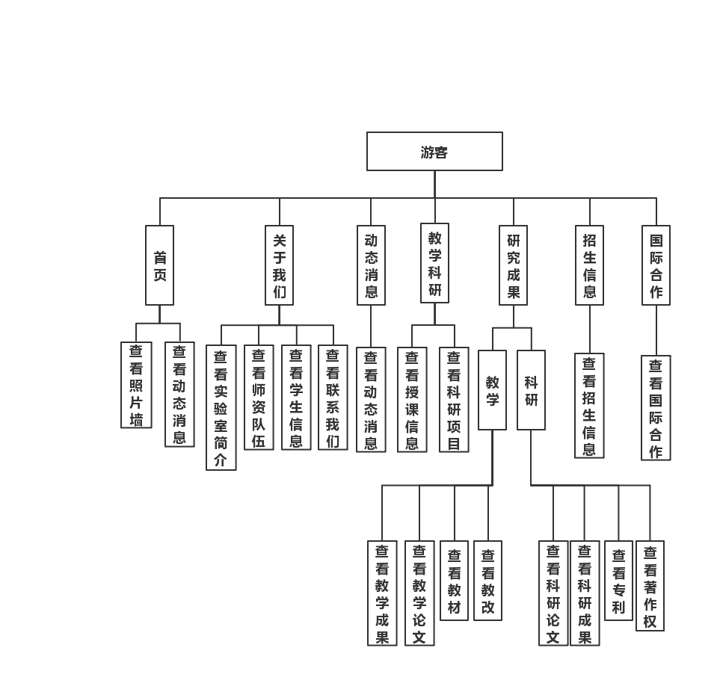

图表 1 游客系统功能结构图

在游客功能的基础上，注册用户功能结构图如下：

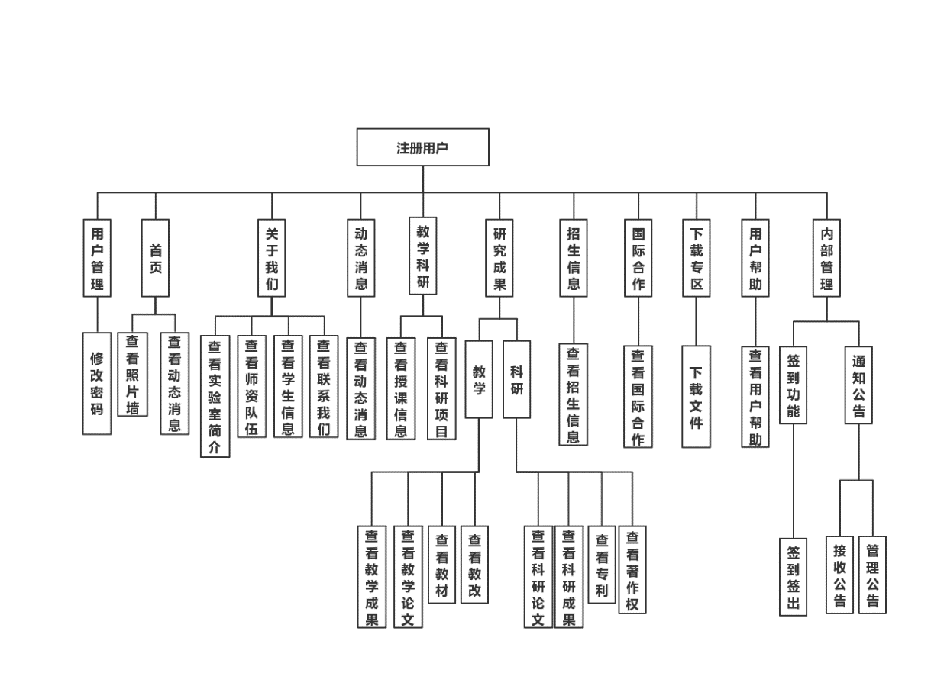

图表 2 用户功能结构图

在注册用户功能的基础上，管理员额外多了以下功能：

图表 3 管理员系统功能结构图

# 运行环境

## 3.1 硬件要求

任意PC机

## 3.2 软件要求

1） 操作系统：支持Windows，Linux，MacOS

2） 浏览器：支持IE11，FireFox，360，QQ，Chrome浏览器

# 系统使用方法

## 4.1 运行环境安装和使用方法

1. 下载浏览器：从IE11，FireFox，360，QQ，Chrome浏览器中选择一个浏览器，从网上下载安装包进行安装。
2. 输入网址<http://59.110.213.213:8070> 进入网页

注：由于服务器带宽较低，进入网页需要加载较长时间（大约30秒-1分钟），请耐心等待。或者参照《环境说明》文档直接在本地运行

## 4.2 功能使用方法

本系统中共分为游客（未登录用户），注册用户和管理员三种角色，其中游客可以有查看系统提供的大部分信息的功能；注册用户在游客的基础上多了消息接收和发送，修改个人信息等功能；管理员用户在注册用户的基础上多了修改系统信息，导入注册用户的功能。

### 4.2.1 游客功能使用方法

#### 4.2.1.1 主页

主页是用户进入网站后看到的首个页面，点击导航栏中的箭头下方的第一个按钮可返回主页，如下图所示：

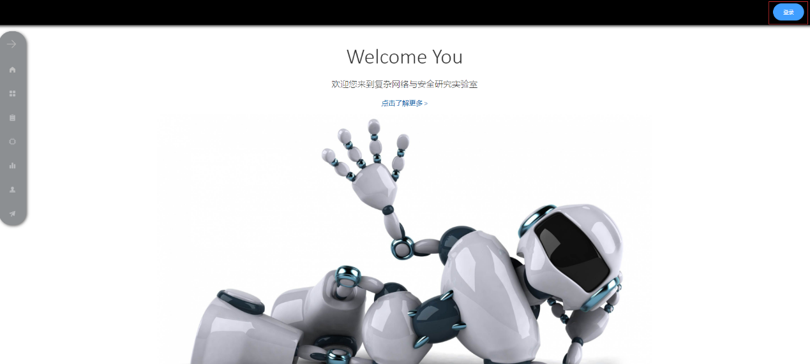

图表 4 网站主页

#### 4.2.1.2 导航栏

在每个页面左侧，如图3左侧，显示了网站导航栏，鼠标悬停在导航栏图标上可以显示出每栏的子导航栏，如下图所示：



图表 5 导航栏

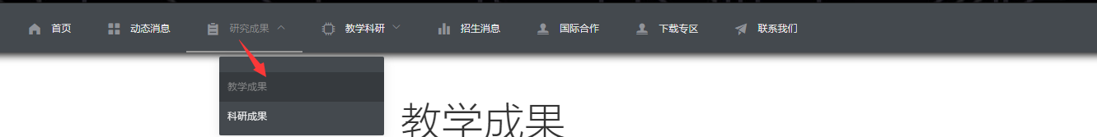

图表 6 子导航栏

#### 4.2.1.3 查看动态消息

在导航栏中点击动态消息一栏，可以进入到某类动态消息的显示界面列表中，以查看某类动态消息：

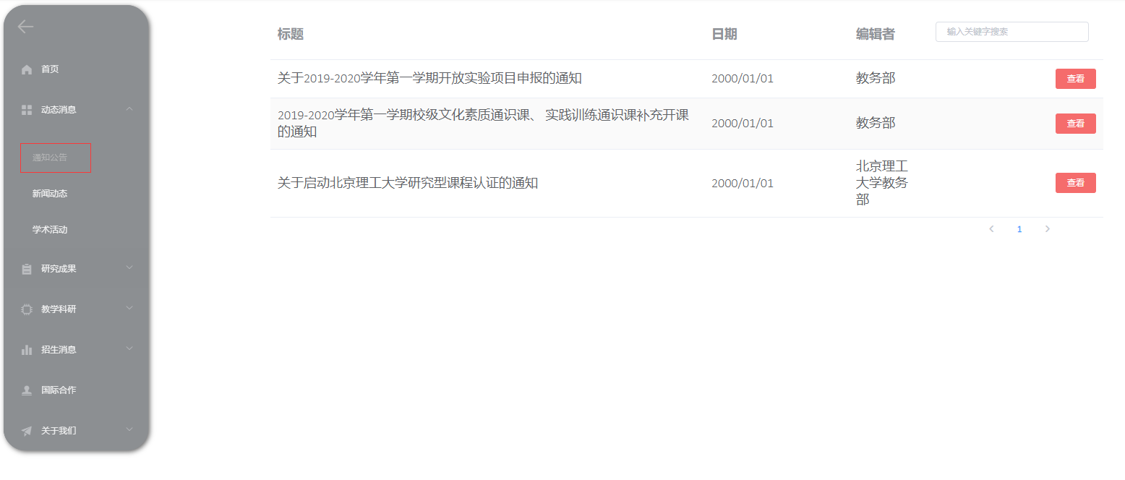

图表 7 从导航栏进入动态消息界面

在动态消息列表中，每条消息右侧都有一个查看按钮，如下图所示：

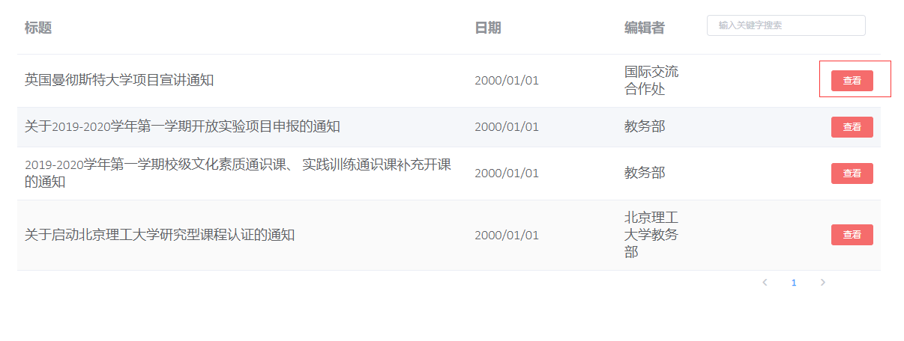

图表 8 动态消息查看界面

点击查看按钮，可查看某条消息的详细内容，如下图所示：



图表 9 动态消息具体内容

#### 4.2.1.4 查看教学科研内容

在导航栏中点击教学科研一栏，可查看学校的的授课信息和科研项目，点击导航栏按钮后会在界面中显示出具体信息，如下图所示：

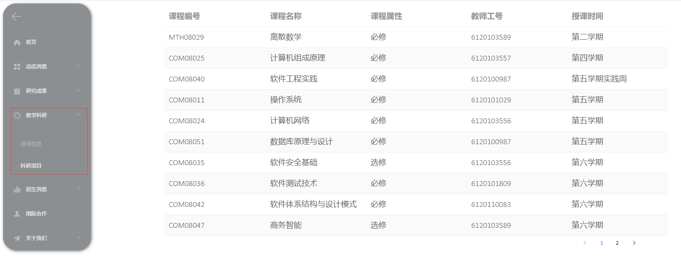

图表 10 教学科研内容界面

#### 4.2.1.5 查看招生信息

在导航栏中点击招生信息栏，可查看学校本科生，研究生，博士生和留学生的招生信息。包括技术要求，工作时间，教师联系方式等，如下图所示：

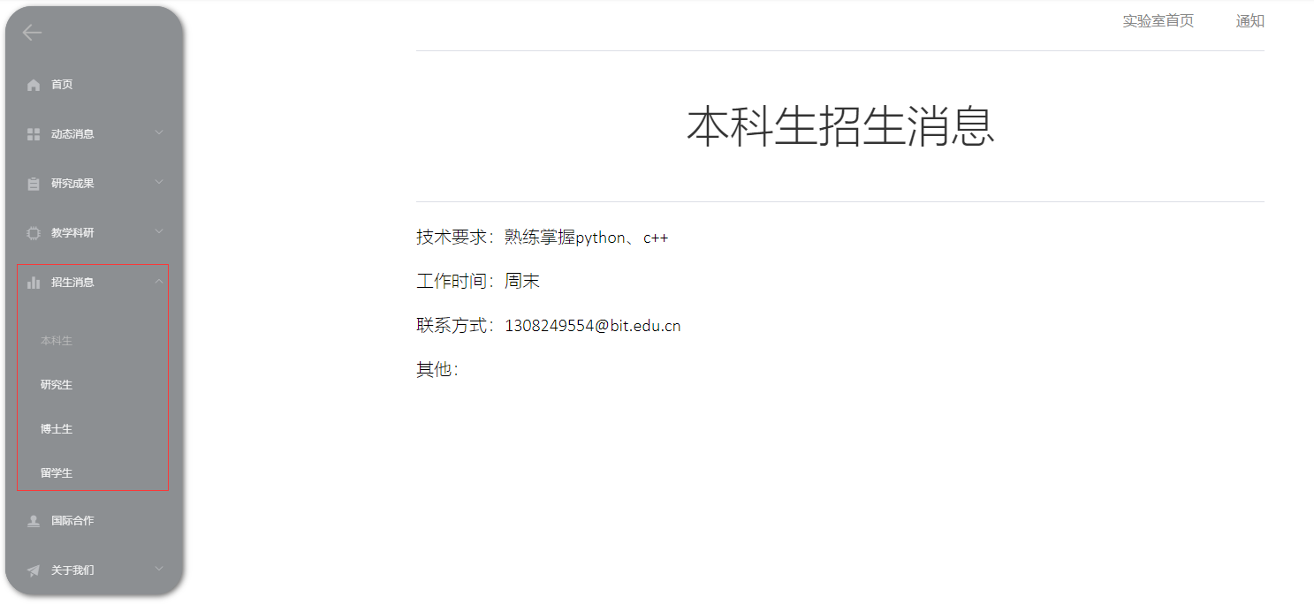

图表 11 招生信息界面

#### 4.2.1.6 查看国际合作信息

在导航栏中点击国际合作一栏，可查看学校与其他国家机构的国际合作项目，如下图所示：

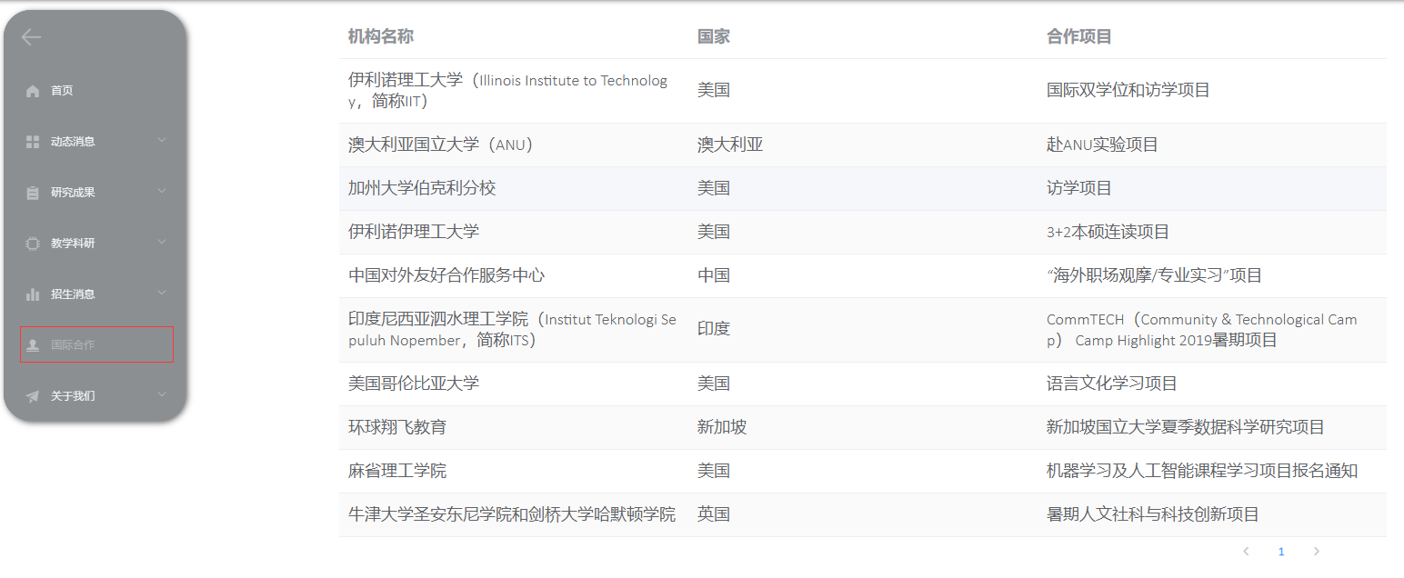

图表 12 国际合作信息界面

#### 4.2.1.7 查看关于我们信息

在导航栏中点击关于我们一栏，可查看实验室简介，师资队伍，学生信息以及实验室人员的联系方式，点击实验室简介按钮，可跳转到实验室简介界面，如下图所示：

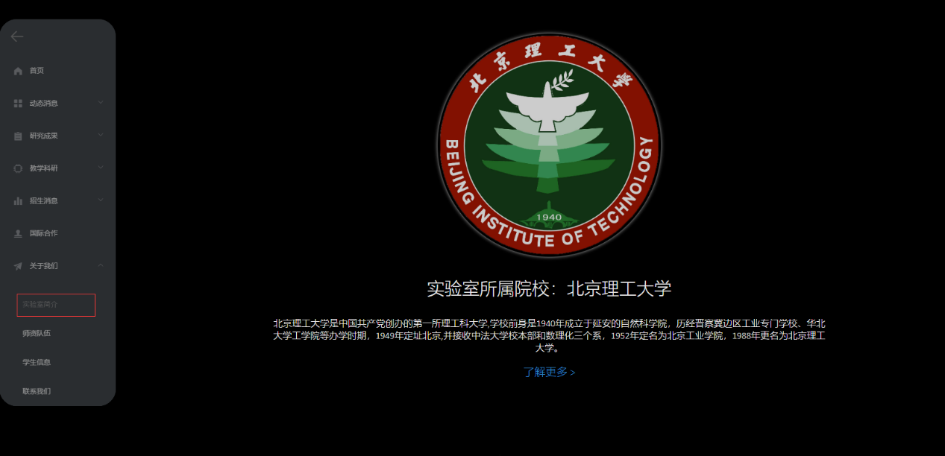

图表 13 实验室简介界面

点击联系我们按钮，可以跳转到联系我们界面，界面中有实验室人员的联系方式：

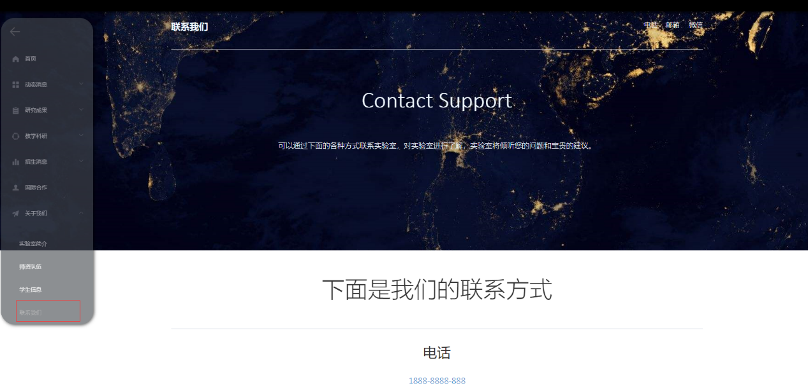

图表 14 联系我们界面

### 4.2.2 注册用户功能使用方法

#### 4.2.2.1 登录

点击主页右上角的登录按钮可跳转到登录界面：



图表 15 主页的登录按钮

已注册用户可根据管理员预置好的账号和密码进行输入以登录，登录界面共有两个可输入栏，上方的栏位输入用户名，下方的栏位输入密码，然后点击最下方的“登录”按钮即可登录。如下图所示：

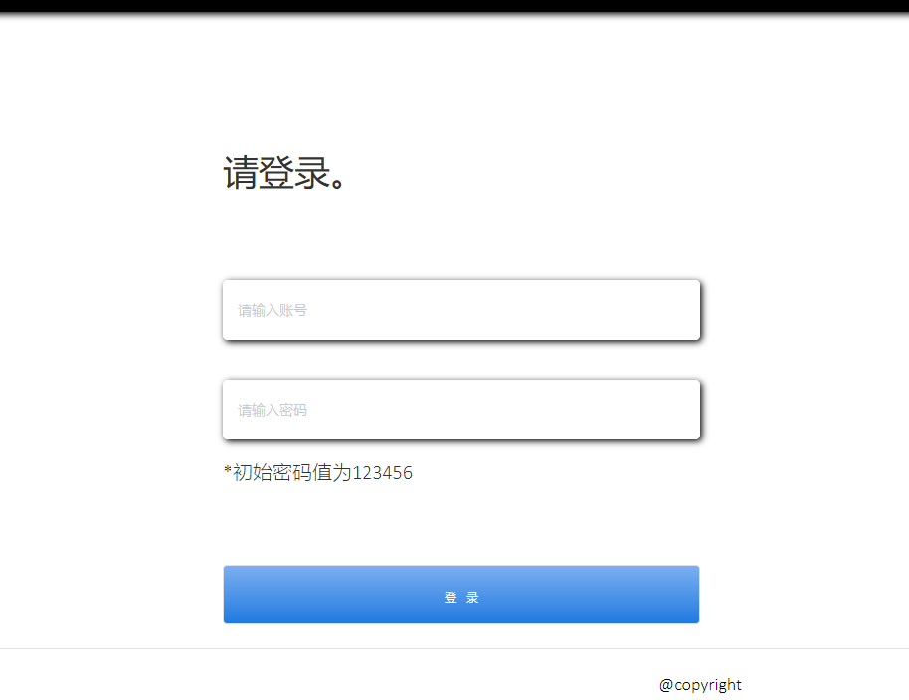

图表 16 登录界面

#### 4.2.2.2 用户中心界面

登陆后，主页右上方按钮会显示用户名，再次点击该按钮可进入用户中心界面，如下图所示：

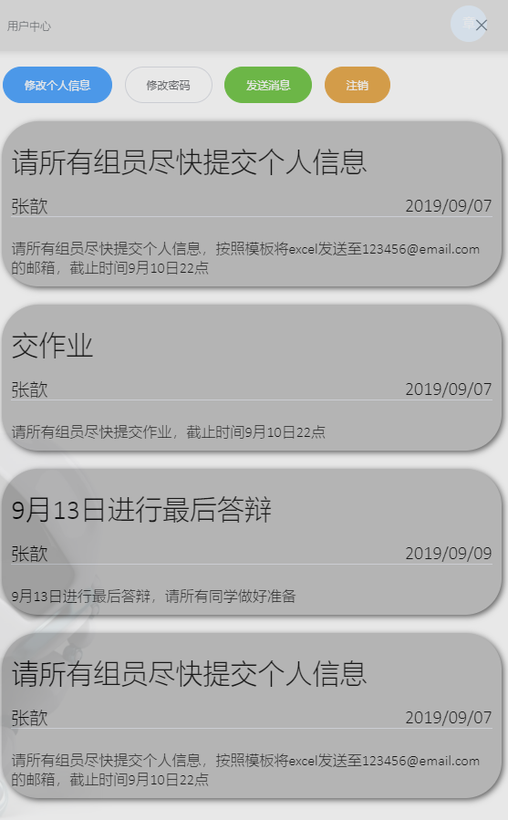

图表 17 用户中心界面

在用户中心界面中，可以点击黄色的注销按钮退出登录，如下图所示：

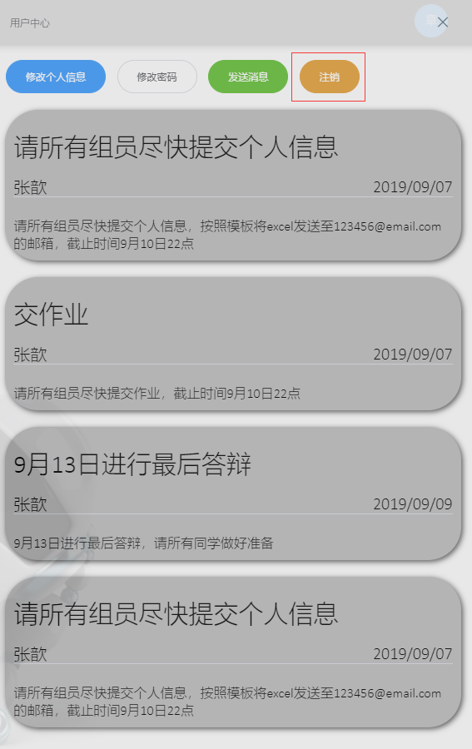

图表 18 用户注销

#### 4.2.2.3 发送消息功能

注册用户中的教师用户可以使用发送消息功能，向学生或教师用户组发送消息。在上述用户中心界面中，可以点击绿色的发送消息按钮，跳转到发送消息界面，如下图所示：

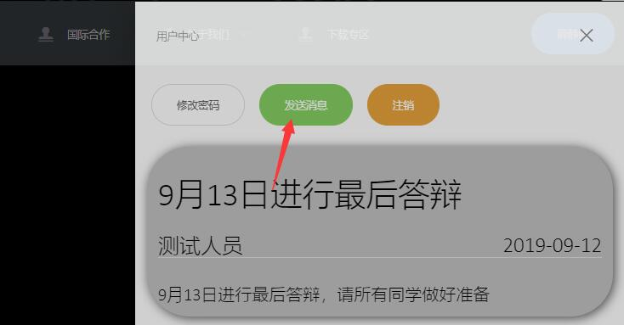

图表 19 发送消息按钮

在发送消息界面中，用户可选择教师或学生用户组，从而向该用户组中的用户发送消息，用户接收到的消息会显示在用户中心界面中，如下图所示：

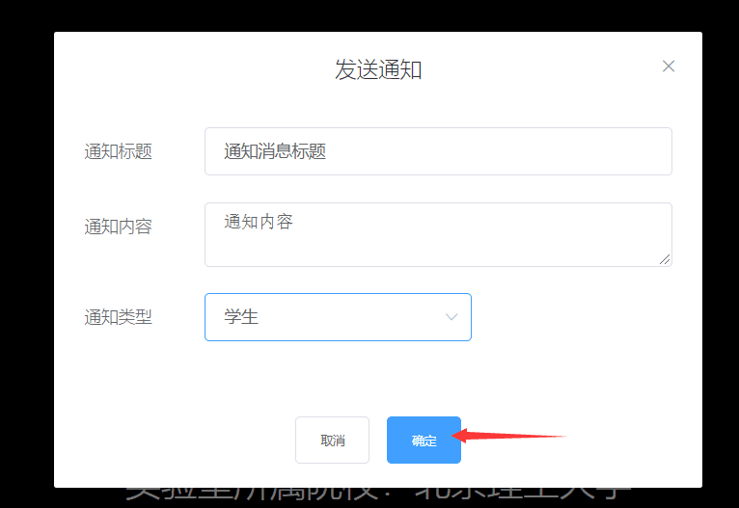

图表 20 发送消息界面

用户接收到消息后，可以在用户中心中看到新的消息：

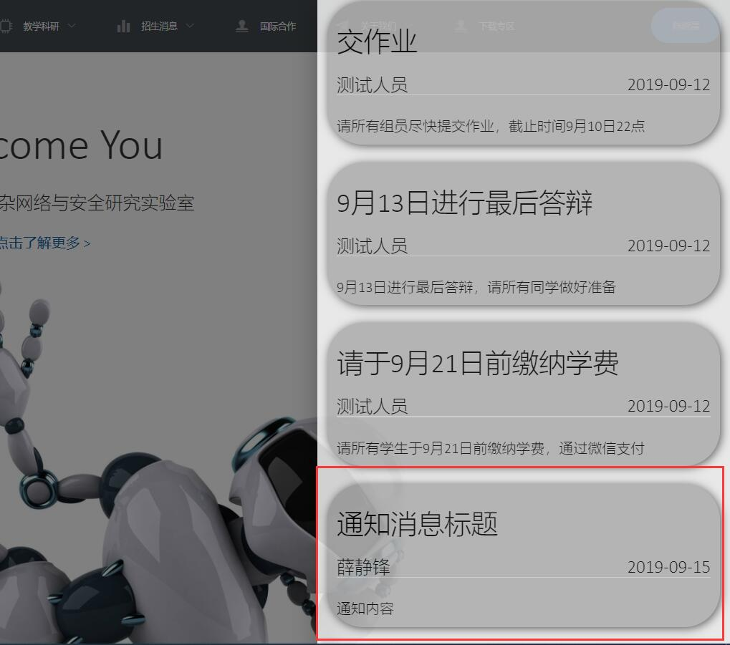

图表 21 用户查看消息

#### 4.2.2.4 下载文件功能

点击导航栏的下载专区按钮，可进入下载专区界面，在界面中可以查看到目前上传到网站的所有文件，并且下载文件

### 4.2.3 管理员功能使用方法

#### 4.2.3.1 添加新用户

管理员用户可以在主页点击添加新学生或老师，如下图所示：

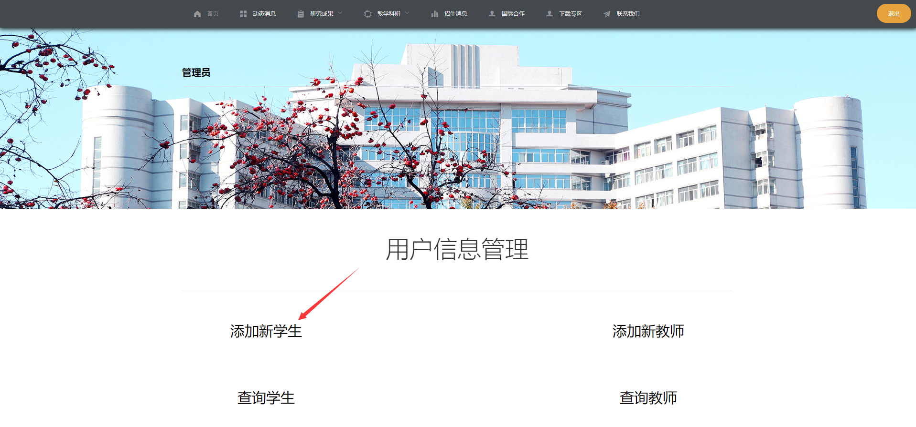

图表 22 添加新学生功能

有两种添加方法，第一种是通过填写表单中的各项信息，填写完毕后点击立即创建按钮来添加，如下图所示：

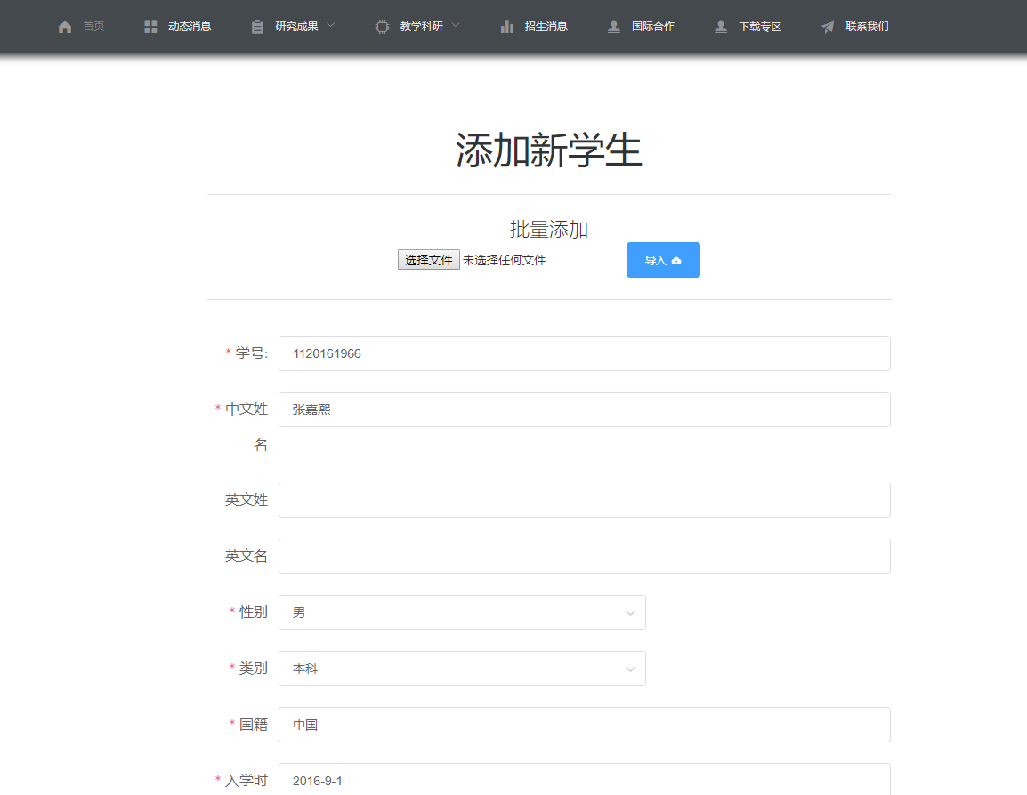

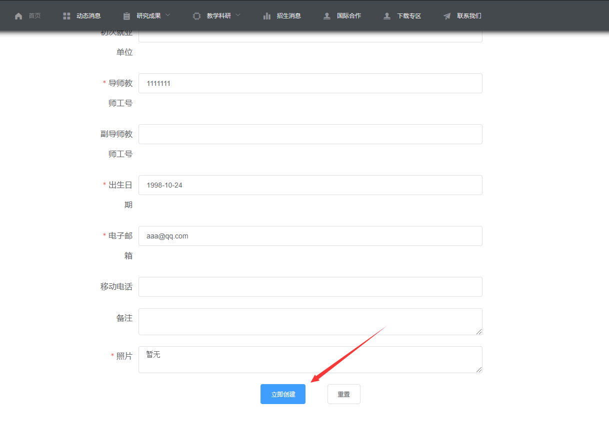

图表 23 通过填写表单添加用户

第二种方法是通过导入Excel文档批量添加，首先点击选择文件按钮，选择一个含有用户信息的Excel文档，再点击导入按钮，如下图所示：

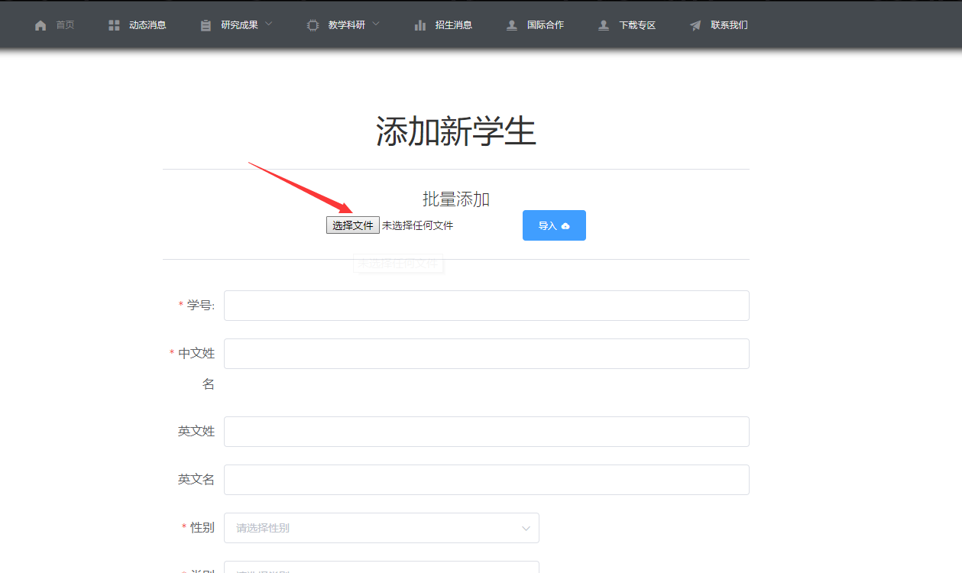

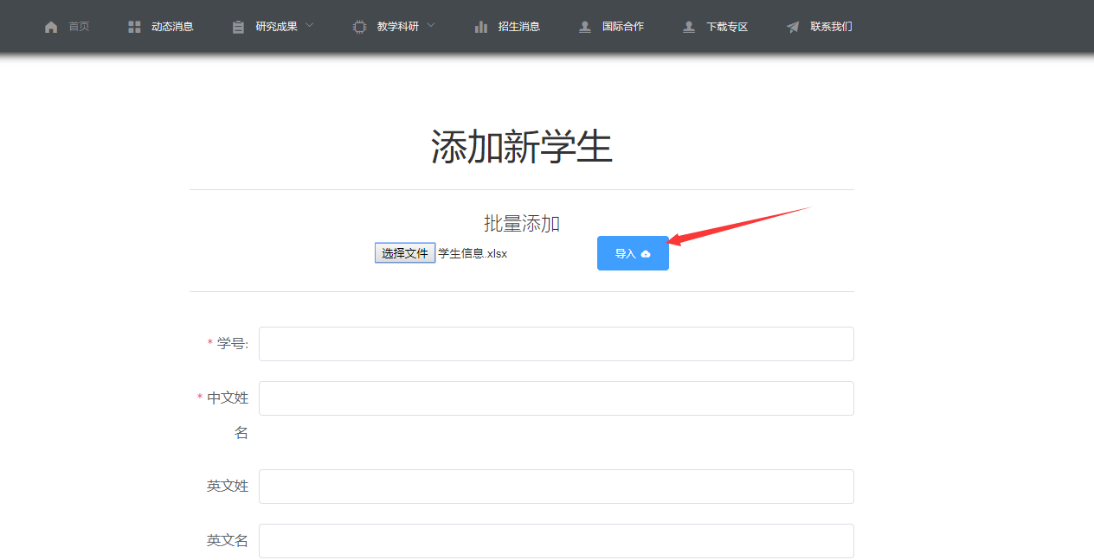

图表 24 通过Excel文件批量导入用户

#### 4.2.3.2 查询用户信息

点击主页的查看学生或查看教师按钮，可进入用户信息查看界面，如下图所示：

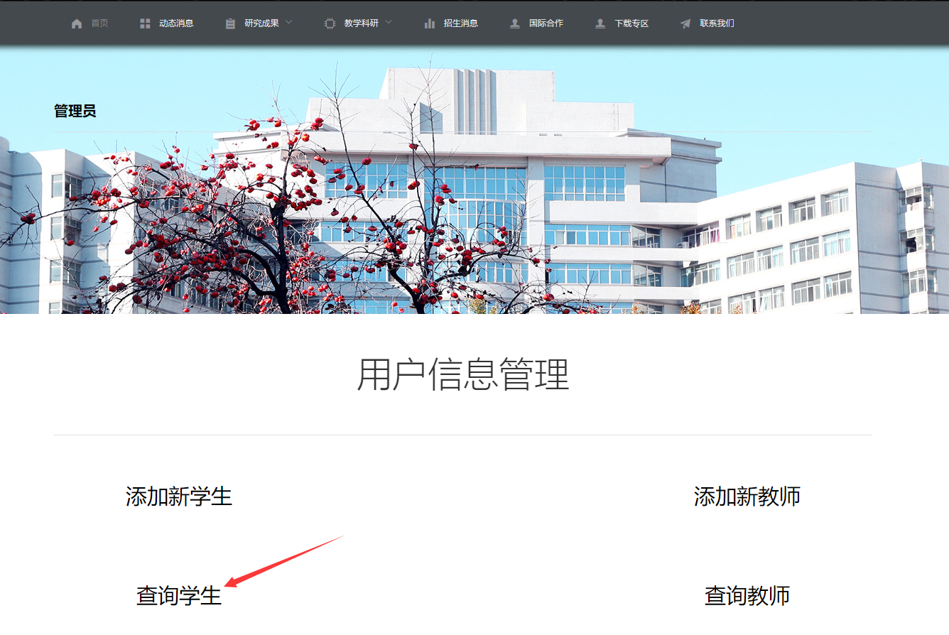

图表 25 查询用户信息按钮

进入界面可查看目前已注册的教师或学生用户，还可以编辑用户的信息或删除用户信息。并且系统提供了搜索的功能，并且搜索支持模糊匹配，如下图：

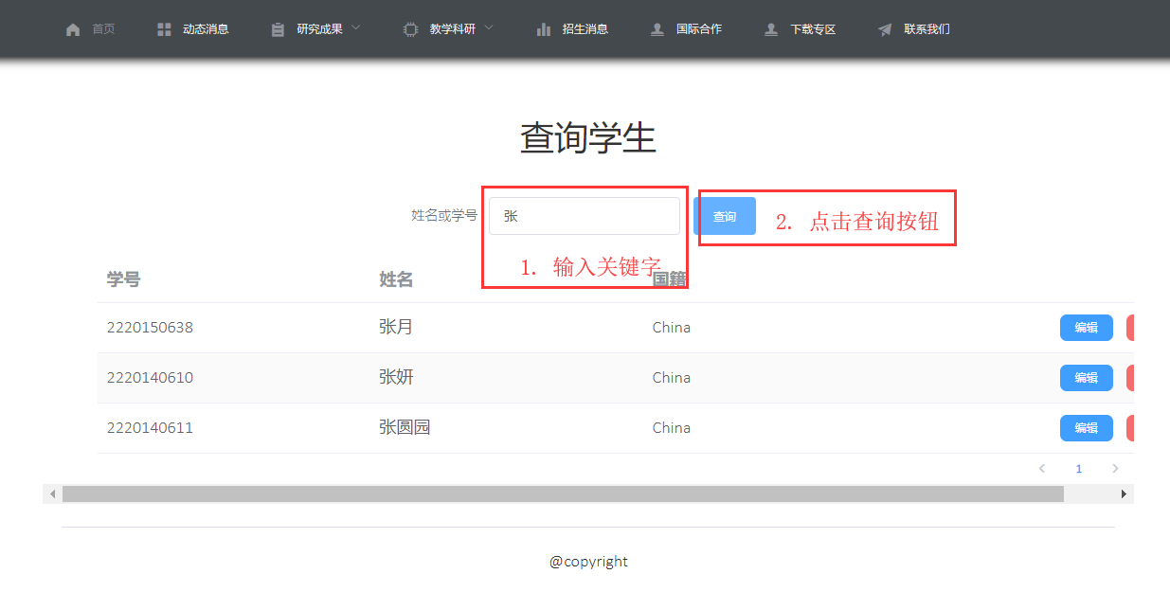

图表 26 查询用户信息界面

#### 4.2.3.3 编辑动态消息

在动态消息界面，管理员可添加，编辑以及删除一条动态消息。

动态消息的编辑需要点击每条消息后的编辑按钮，并填入编辑后的信息，如下图所示：

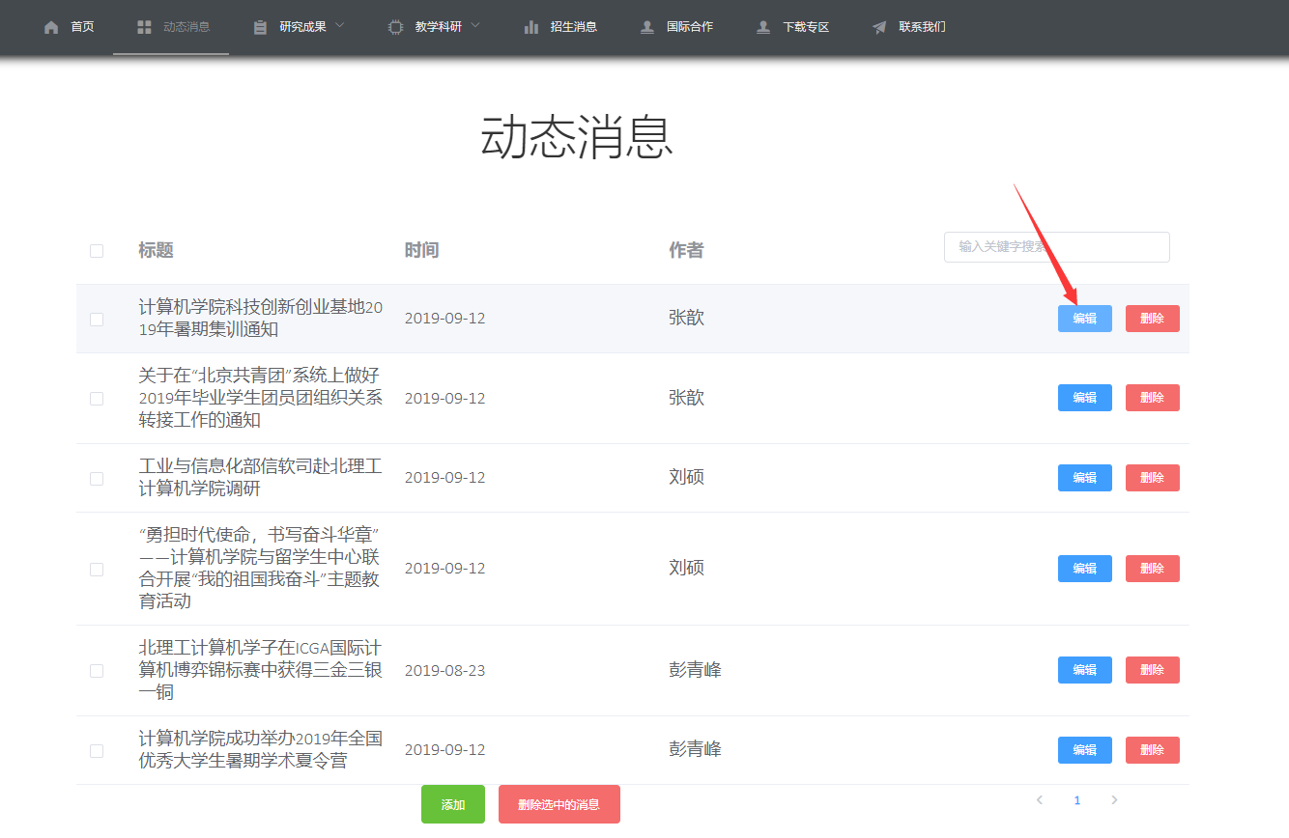

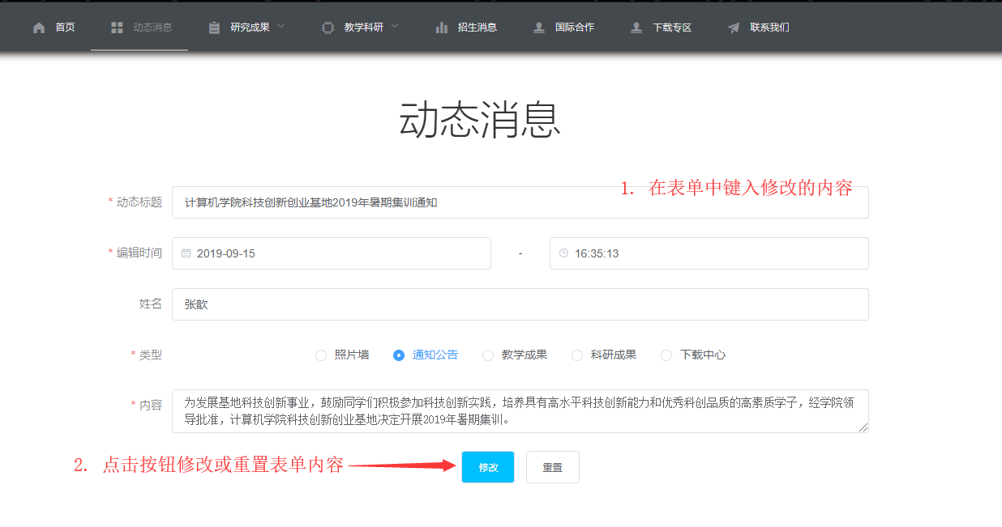

图表 27 编辑动态消息

动态消息的删除直接点击某条消息后的删除按钮即可，如下图所示：

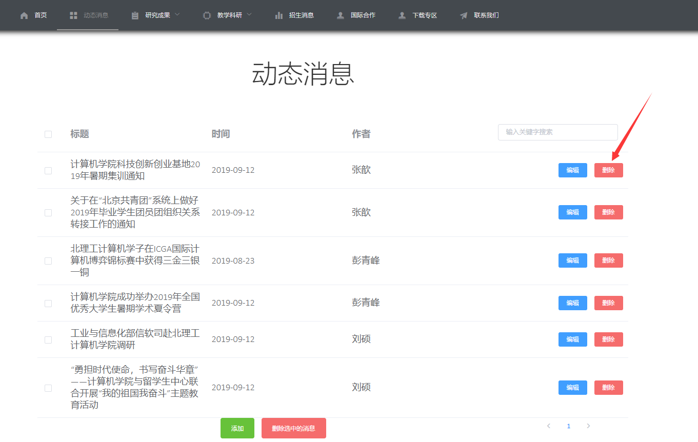

图表 28 删除动态消息

动态消息的添加需要先点击界面下方的绿色的添加按钮，进入表单界面后填入动态消息的各项信息，最后点击“立即创建”按钮进行添加，如下图所示：

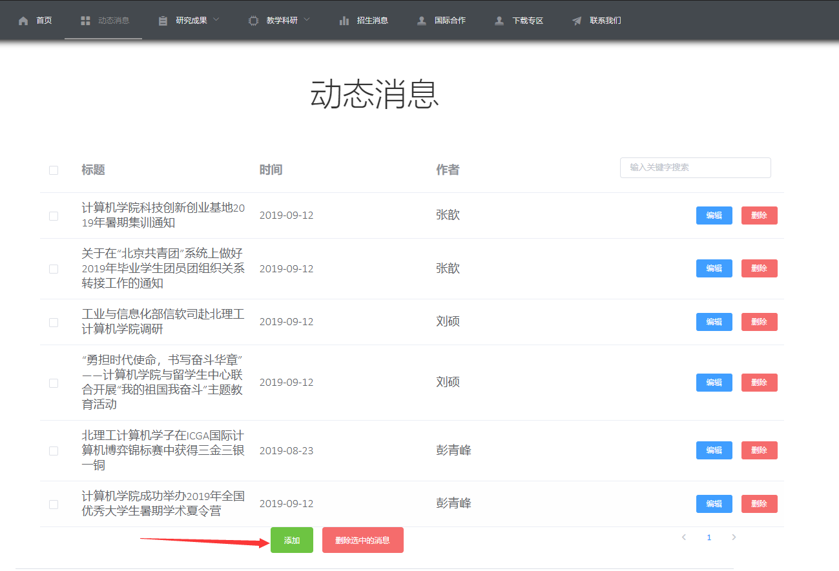

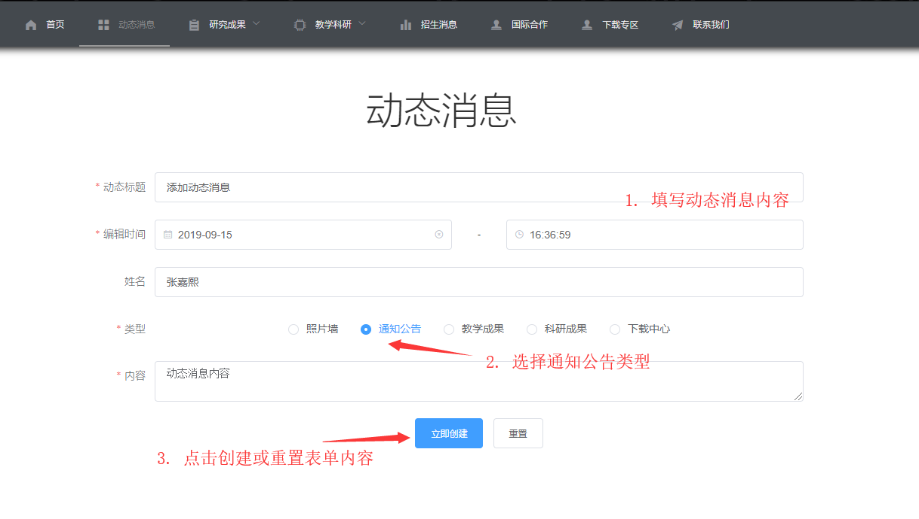

图表 29 添加动态消息

#### 4.2.3.4 编辑研究成果

导航栏的研究成果中包含教学成果和科研成果界面，这两个界面均可编辑或添加新信息，编辑方法类似，下面是教学成果编辑的方法：

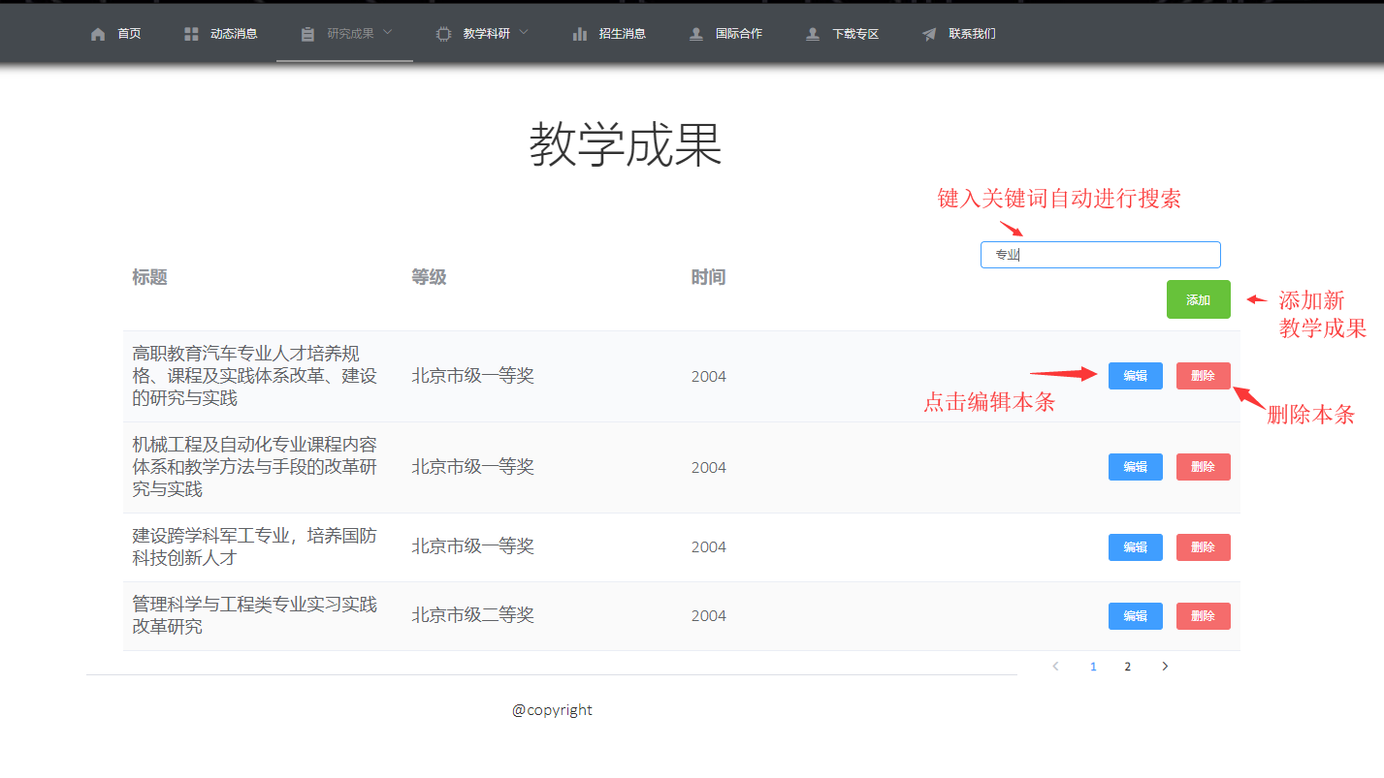

图表 30 编辑教学成果界面

点击编辑按钮后，可以进入编辑界面，填写表单各项信息即可。添加研究成果界面如下：

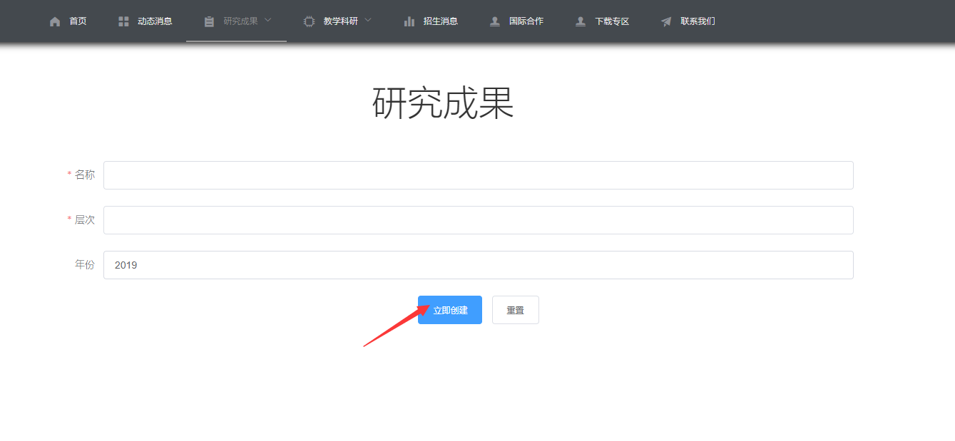

图表 31 添加研究成果

#### 4.2.3.5 编辑教学科研信息

点击导航栏中的教学科研一栏，可跳转到授课信息和科研成果界面，在界面中可修改授课信息或科研成果，修改方法和4.2.3.4中介绍的基本相同，下图为授课信息界面：

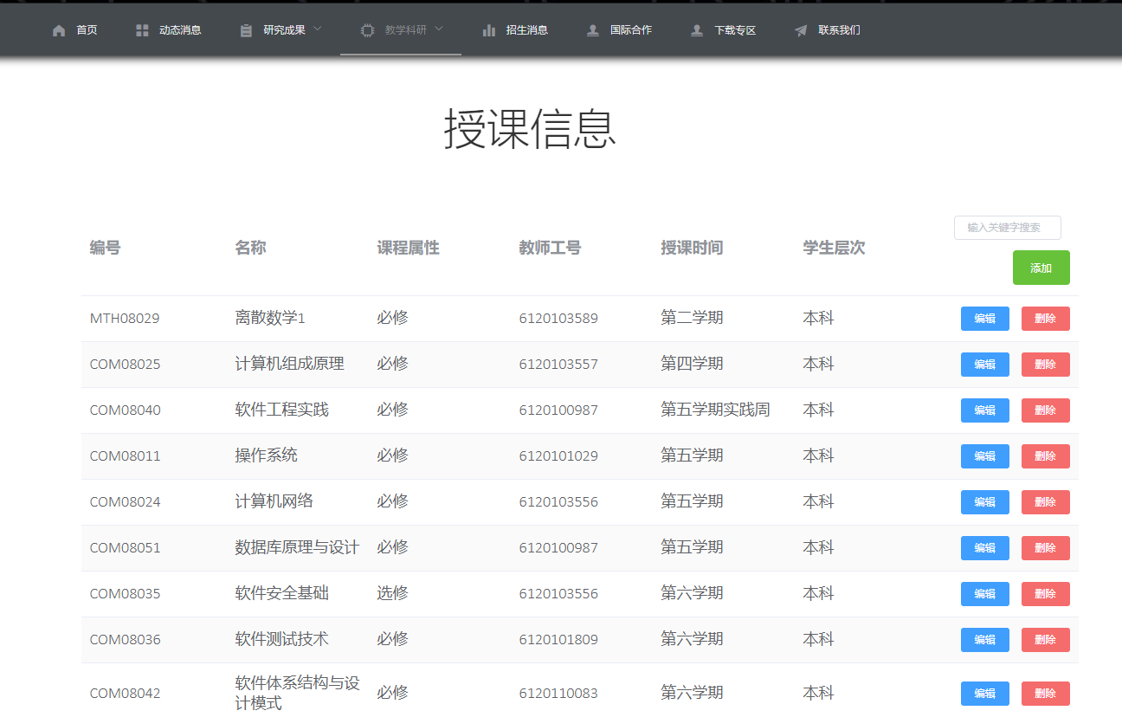

图表 32 编辑授课信息

#### 4.2.3.6 编辑招生信息

点击导航栏中的招生信息一栏，可进入招生信息编辑界面，可编辑每条招生信息或添加新的招生信息，编辑和添加方法与4.2.3.4介绍的基本相同，招生信息界面如下图：

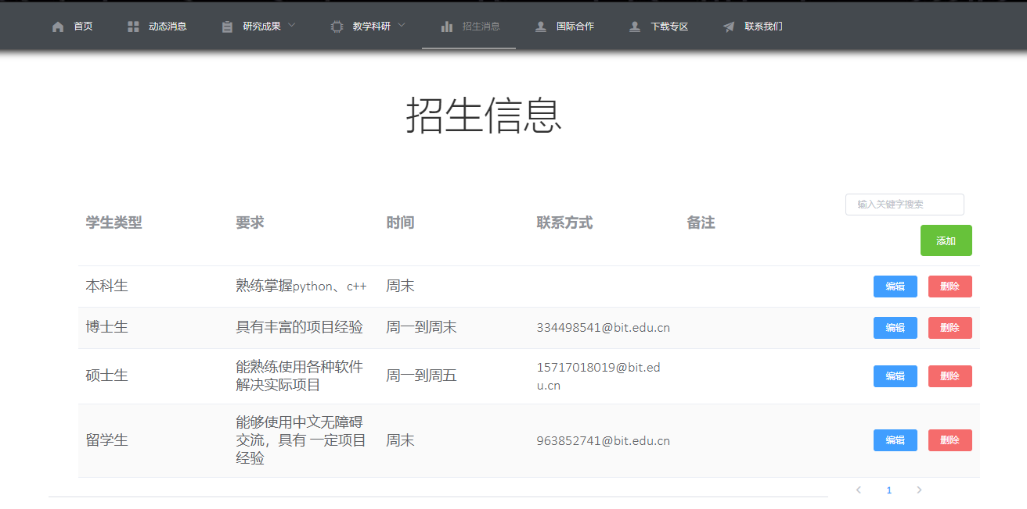

图表 33 编辑招生信息

#### 4.2.3.7 编辑国际合作信息

点击导航栏的国际合作一栏，可进入编辑国际合作信息界面，可编辑或添加国际合作信息，编辑和添加方法与4.2.3.4介绍的基本相同，编辑国际合作界面如下图：

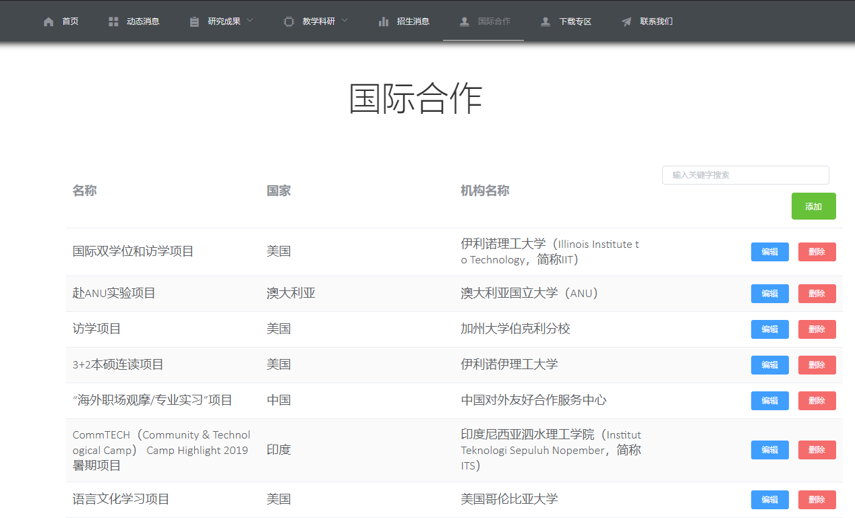

图表 34 编辑国际合作

#### 4.2.3.8 编辑下载专区

点击导航栏中的下载专区，可进入下载专区界面，管理员用户可以从本地上传文件到网站中，注册用户可下载这些文件，界面如下图：

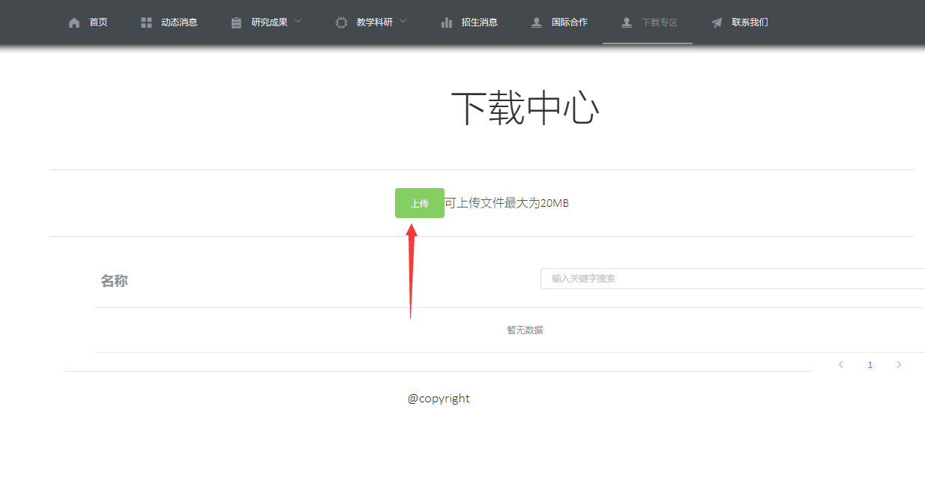

图表 35 上传文件

上传文件后，可以在页面中看到已上传文件的列表，每个文件右侧会有一个红色删除按钮，点击按钮即可删除文件，如下图所示：

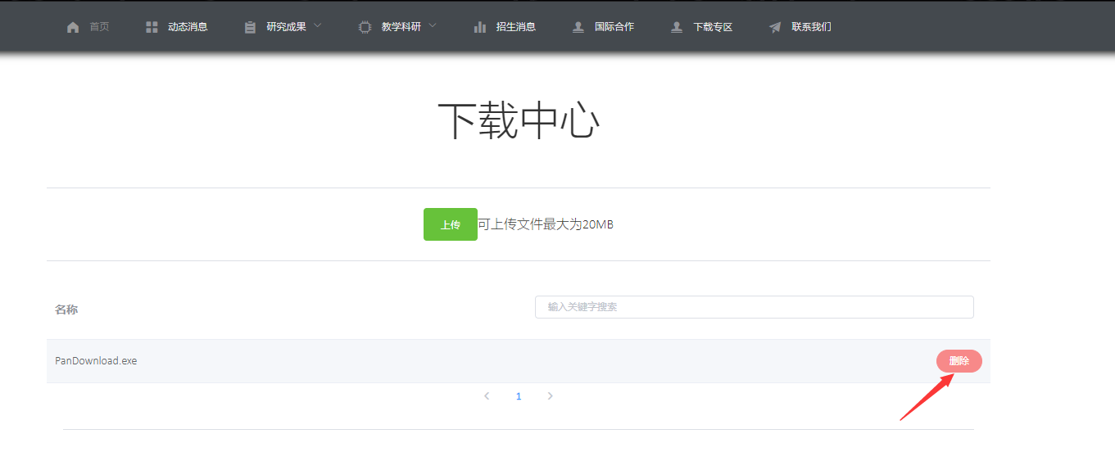

图表 36 删除已上传文件

#### 4.2.3.8 编辑联系我们信息

点击导航栏的联系我们界面，可进入编辑联系我们界面，在界面中可以编辑面向访问网页用户的“联系我们”信息，信息可包括网站相关负责人的联系方式和简介等，界面如下图：

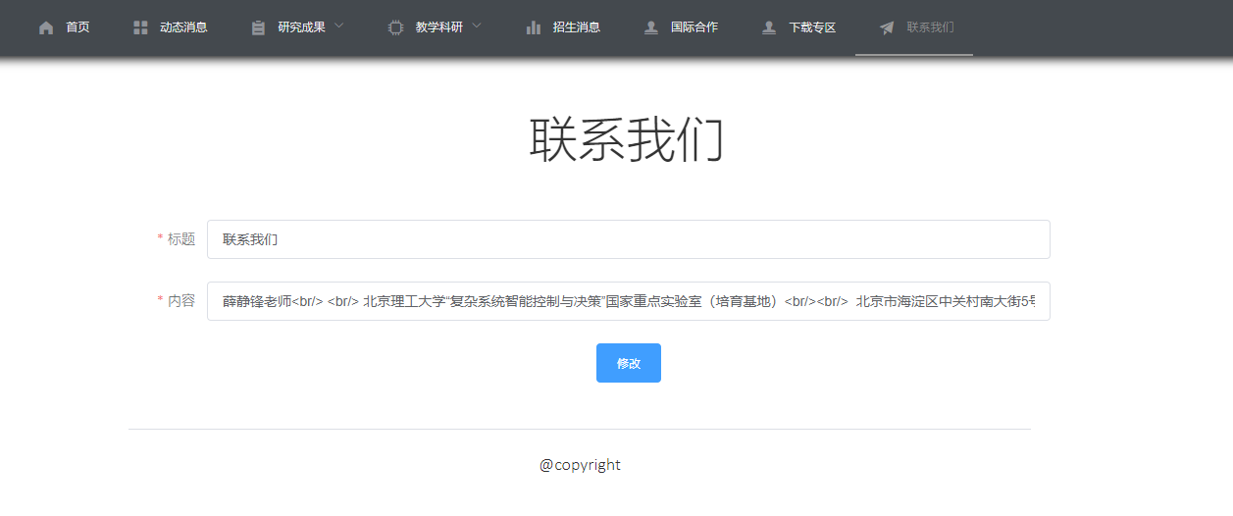

图表 37 编辑联系我们信息